**Klasa 8**

***6.04 Thema: Mein Aussehen ist mein Problem – stosujemy w wypowiedziach rekcję czasownika.***

1. Przeczytaj i zrób ustnie zadanie 1 i 2 z podręcznika str.108(nowe słówka str.114 – punkt „Problemy nastolatków”).

2. Przeczytaj dwie reguły gramatyczne ze str. 117 – rekcja czasownika i pytania do rekcji.

Gramatyka w wersji online:

<https://www.youtube.com/watch?v=nB6D22qLMHA>

<https://www.youtube.com/watch?v=Nfq0ps0c9Lc>

3 Ćwiczenia sprawdzające- zeszyt ćwiczeń ćw.3 i 4 str.78 (skorzystaj z gramatyki w podręczniku – str.117 i 154)

Zdjęcie ćwiczeń wysyłacie do mnie do 8 kwietnia na Messenger lub pocztę: [podzamcze2@gmail.com](mailto:podzamcze2@gmail.com), w tytule – imię, nazwisko i temat, szkoła. Tradycyjnie pozostałe ćwiczenia dla chętnych.

***8.04 Thema: Ostern in Deutschland.***

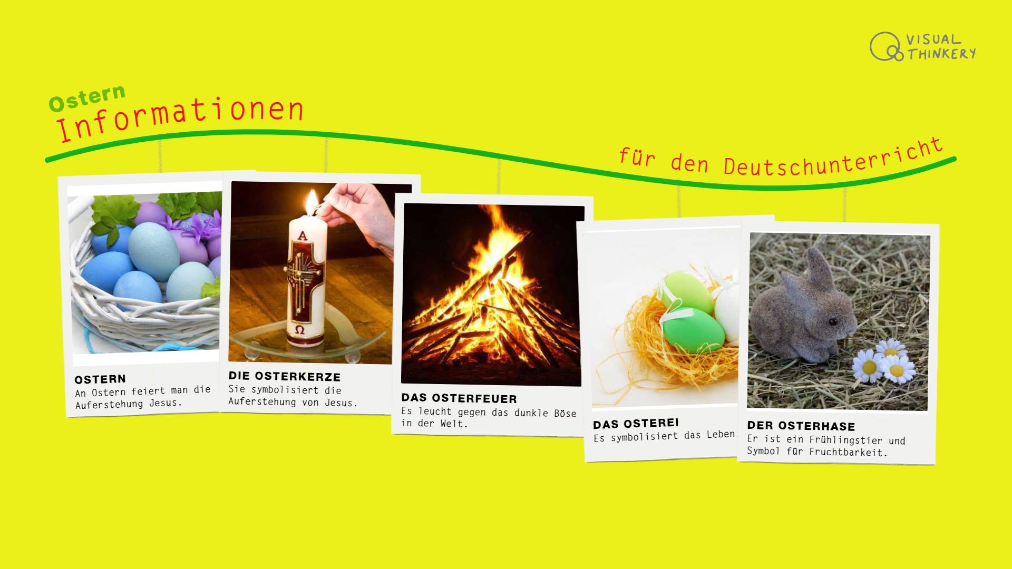Przeczytaj:

Obejrzyj filmy:

<https://www.youtube.com/watch?v=2PAAH6mn7fY>

<https://www.youtube.com/watch?v=RRvkIfdg8bA&feature=youtu.be>

Wykonaj przed świętami minimum 3 zadania:

Hilf zu Hause vor Ostern:

1. Räume das Haus auf
2. Räume dein Zimmer auf
3. Putz die Fenster
4. Wisch den Staub
5. Mach Ostereier
6. Streite nicht mit Geschwistern
7. Iss nicht zu viel Osteressen

Z tej pracy domowej na pewno z chęcią rozliczą Was Rodzice ☺, Frohe Ostern!

**Klasa 7**

***6.04 Thema: Das kann ich – Test - sprawdzian z rozdziału 5.***

szczegóły techniczne - Messenger.

***8.04 Thema: Ostern in Deutschland.***

Przeczytaj:

Obejrzyj filmy:

<https://www.youtube.com/watch?v=2PAAH6mn7fY>

<https://www.youtube.com/watch?v=RRvkIfdg8bA&feature=youtu.be>

Wykonaj przed świętami minimum 3 zadania:

Hilf zu Hause vor Ostern:

1. Räume das Haus auf
2. Räume dein Zimmer auf
3. Putz die Fenster
4. Wisch den Staub
5. Mach Ostereier
6. Streite nicht mit Geschwistern
7. Iss nicht zu viel Osteressen

Z tej pracy domowej na pewno z chęcią rozliczą Was Rodzice ☺, Frohe Ostern!